Juegos Olímpicos París 2024

Data set:
Paris Olympics 2024 Games Dataset

PowerBi Web:
https://app.powerbi.com/view?r=eyJrIjoiZjY4NjhjNTctZmVlZi00NTgxLThmNmMtMTc3NDYxNDI0ZWRhIiwidCI6ImM0YTY2YzM0LTJiYjctNDUxZi04YmUxLWIyYzI2YTQzMDE1OCIsImMiOjR9&pageName=e840cbcdea0535871ca2

Leonardo Espejo Moya

Contenido
Glosario 3
Objetivo del proyecto 3
Alcance y aplicación del análisis 3
Usuarios finales 4
Diagrama relacional (Modelo de datos) 4
Diccionario de datos 6
Transformaciones y Medidas Calculadas 7
Visualización del Tablero (Solapas) 9
Futuras líneas 13

Glosario
- Delegación/País: Se refiere al Comité Olímpico Nacional que representa a un país en los Juegos. Es la unidad principal para el análisis geográfico y comparativo de medallas.
- Disciplina: Una rama específica de un deporte olímpico. Por ejemplo, “Atletismo” es el deporte y “100m lisos” es la disciplina o evento. En este tablero, agrupa los eventos para facilitar el análisis.
- Atleta: Individuo que compite en una o más disciplinas representando a su delegación. Es la unidad mínima de análisis de rendimiento individual.
- Medalla: Distinción (Oro, Plata o Bronce) otorgada a los atletas o equipos que ocupan los tres primeros puestos en un evento. Es el principal indicador de éxito (KPI) en este dashboard.

Objetivo del proyecto
El objetivo principal de este proyecto es desarrollar una herramienta de análisis interactiva en Power BI que permita a los usuarios explorar, comparar y entender el rendimiento de los atletas, delegaciones y disciplinas durante los Juegos Olímpicos de París 2024. El dashboard busca responder preguntas clave sobre el medallero, la distribución del éxito por deporte y el desempeño de los atletas más destacados, ofreciendo una visión desde lo global hasta el más mínimo detalle.

Alcance y aplicación del análisis
El tablero está diseñado para cubrir diferentes niveles de análisis, permitiendo a los usuarios no solo ver los resultados (descriptivo), sino también entender las causas (diagnóstico) y facilitar la toma de decisiones estratégicas (prescriptivo).

DESCRIPTIVO | DIAGNÓSTICO | PREDICTIVO (Futura línea) | PRESCRIPTIVO
¿Qué pasó?  Visualizar el número total de medallas por país, disciplina y atleta. | ¿Por qué pasó?  Identificar qué disciplinas son las más fuertes para un país específico. | ¿Qué podría pasar?  Estimar el rendimiento futuro basado en datos históricos. | ¿Qué deberíamos hacer?  Permitir a un comité nacional identificar áreas de oportunidad para inversión.
Se muestra el medallero general y la participación total. | Se analiza la correlación entre el número de atletas por delegación y su éxito. | Se pueden proyectar medalleros para futuras competiciones. | Ayudar a los medios a enfocar la cobertura en los atletas con mayor potencial de éxito.

Usuarios finales
Este dashboard está dirigido a un público variado con distintos intereses:
- Comités Olímpicos Nacionales (Nivel Estratégico): Para evaluar el rendimiento de su delegación, compararse con otros países e identificar disciplinas clave para futuras inversiones.
- Periodistas y Medios de Comunicación (Nivel Táctico): Para obtener datos rápidamente, generar historias, comparar atletas y enriquecer la cobertura de los juegos.
- Aficionados y Público General (Nivel Operativo): Para seguir a sus países y atletas favoritos, entender la distribución de medallas y explorar curiosidades de los juegos.

Diagrama relacional (Modelo de datos)
A continuación, se presenta el diagrama de entidad-relación del modelo de datos implementado en Power BI. Tablas de hechos (Medallas, Medallas-Equipos) en el centro, conectadas a tablas de dimensiones (Atleta, Países, Disciplinas, etc.) que describen los datos.

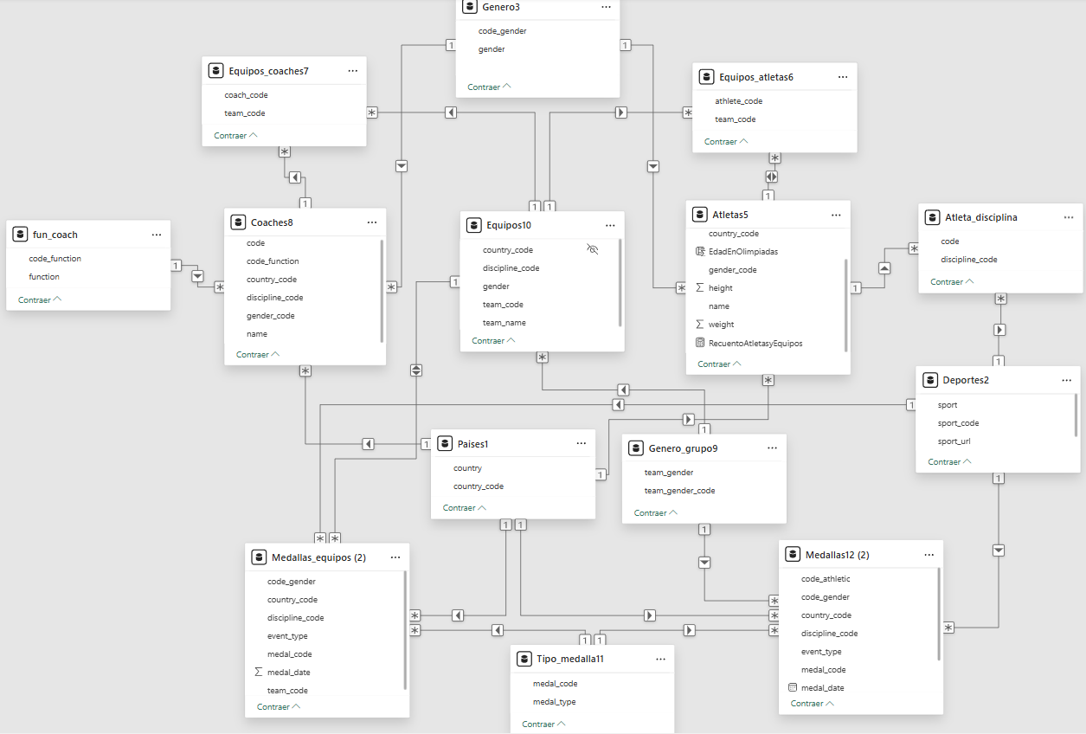
Descripción: El modelo centraliza los eventos de medallas y los relaciona con sus respectivos atletas, equipos, países y disciplinas, permitiendo un filtrado cruzado eficiente a través de todo el tablero.

Diccionario de datos
El conjunto de datos está formado por las siguientes tablas y sus relaciones:
DIMENSIONES
Tabla: PAÍSES
Contiene el catálogo de todos los países participantes.
Atributo
country_code
country

Tabla: DEPORTES
Catálogo de los deportes olímpicos.
Atributo
sport_code
sport
sport_url

Tabla: DISCIPLINAS
Catálogo de todas las disciplinas.
Atributo
discipline_code
discipline

Tabla: ATLETA
Información demográfica y de identificación de cada atleta.
Atributo
code
name
gender_code
country_code
birth_date

HECHOS
Tabla: MEDALLAS
Tabla de hechos que registra cada medalla individual ganada.
Atributo
code_athletic
medal_code
medal_date
country_code
discipline_code

Tabla: MEDALLAS-EQUIPOS
Tabla de hechos que registra cada medalla ganada por un equipo.
Atributo
team_code
medal_code
medal_date
country_code
discipline_code

Transformaciones y Medidas Calculadas

Tabla Calendario
Para permitir análisis de series temporales, se creó una tabla Calendario utilizando la función DAX CALENDAR(). Esta tabla se generó a partir de la fecha mínima y máxima de la columna Medallas[medal_date]. Posteriormente, se añadieron columnas calculadas para Año, Mes, Nombre del Mes y Día. Esta tabla está relacionada con las tablas de hechos a través de sus campos de fecha.

Medidas Calculadas (DAX)
A continuación se listan 6 medidas clave creadas para el dashboard:
MEDIDA | FÓRMULA
Edad en Olimpiadas | EdadEnOlimpiadas =  VAR Nacimiento = Atletas5[birth_date]  VAR FechaEvento = DATE(2024, 7, 26)  VAR Anos = YEAR(FechaEvento) - YEAR(Nacimiento)  RETURN  IF (  MONTH(FechaEvento) < MONTH(Nacimiento) ||  (MONTH(FechaEvento) = MONTH(Nacimiento) && DAY(FechaEvento) < DAY(Nacimiento)),  Anos - 1,  Anos  )
Recuento de Atletas y Equipos | RecuentoAtletasyEquipos = COUNT(Atletas5[code])+COUNT(Equipos10[team_code])
Conteo Disciplinas Ganadas | Conteo_Disciplinas_Distintas_Ganadas =  COUNTROWS(  DISTINCT(  UNION(  VALUES('Medallas_equipos (2)'[discipline_code]),  VALUES('Medallas12 (2)'[discipline_code])  )  )  )
Medallas Totales | Medallas Totales =  CALCULATE(  COUNTROWS('Medallas12 (2)')  )  +  CALCULATE(  COUNTROWS('Medallas_equipos (2)')  )
Total Atletas | DISTINCTCOUNT('Atleta'[code])
Medallas por Atleta | Medallas Totales por Atleta =  VAR MedallasInd =  CALCULATE(  COUNTROWS('Medallas12 (2)'),  TREATAS( VALUES('Atletas5'[code]), 'Medallas12 (2)'[code_athletic] )  )  VAR MedallasEquipo =  CALCULATE(  COUNTROWS('Medallas_equipos (2)'),  TREATAS(  VALUES('Equipos_atletas6'[team_code]),  'Medallas_equipos (2)'[team_code]  )  )  RETURN  MedallasInd + MedallasEquipo

Visualización del Tablero (Solapas)

Solapa 1: Portada Informativa
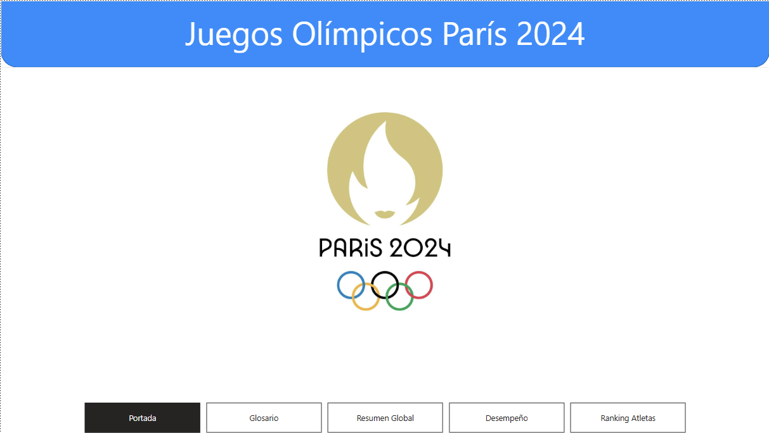
Esta solapa sirve como bienvenida al dashboard. Presenta el título del proyecto, un logo representativo, y la fecha y hora de la última actualización de los datos para asegurar al usuario que la información está vigente. Contiene los botones de navegación principal que guían al usuario a través de las diferentes secciones del análisis: Glosario, Visión General, Análisis por País y Disciplina, y el Ranking de Atletas.

Solapa 2: Glosario
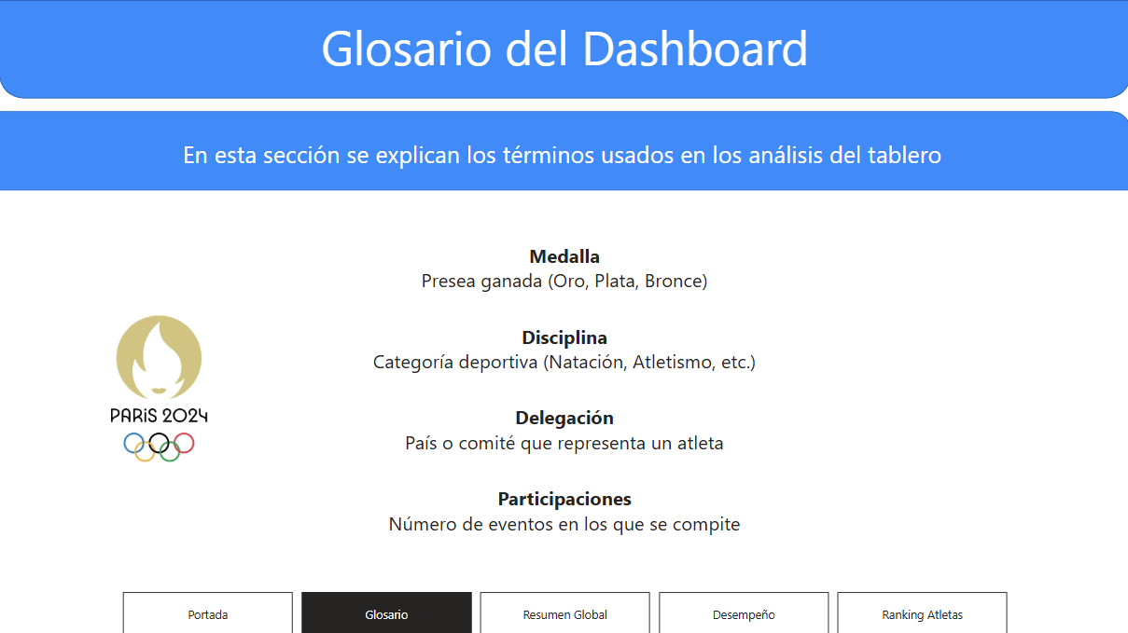
Esta sección tiene como objetivo contextualizar al usuario. Proporciona definiciones claras y funcionales de los términos técnicos y específicos del dominio olímpico utilizados en el tablero. Esto garantiza que cualquier persona, sin importar su nivel de conocimiento previo, pueda interpretar correctamente los indicadores y gráficos presentados.

Solapa 3: Visión General (Análisis Global)
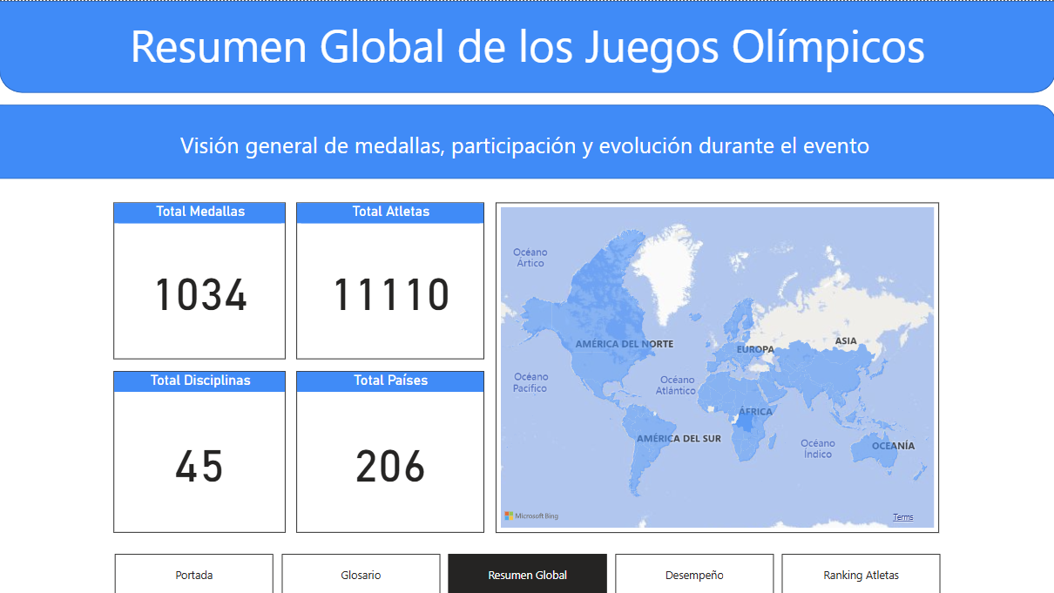Aquí comienza el análisis de datos. Esta página ofrece una vista macro del evento, mostrando los indicadores más importantes (KPIs) como el total de medallas otorgadas, el número de atletas, disciplinas y países participantes. Un mapa interactivo permite visualizar la distribución geográfica de las medallas, mientras que un gráfico de línea muestra la evolución de medallas entregadas a lo largo del tiempo. Los filtros principales permiten una primera segmentación general.

Solapa 4: Desempeño por País y Disciplina (Análisis Intermedio)
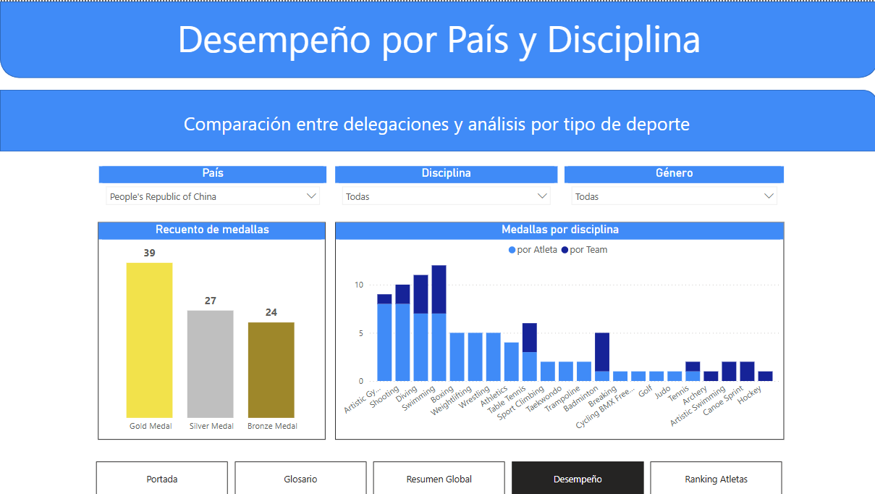
Esta solapa profundiza el análisis, permitiendo comparativas detalladas. Los usuarios pueden filtrar por país, disciplina y género para analizar el rendimiento de forma más específica. Un gráfico de barras apiladas muestra qué países dominan en qué disciplinas, desglosando las medallas por tipo (oro, plata, bronce). Las tarjetas de KPI se actualizan dinámicamente para reflejar la selección del usuario, facilitando el análisis comparativo entre delegaciones.

Solapa 5: Ranking de Atletas (Análisis Detallado)
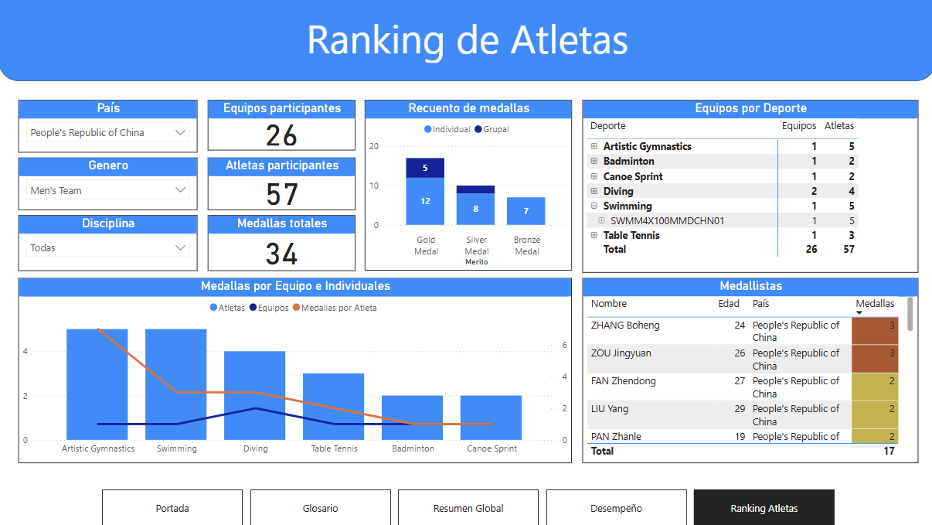
Este es el nivel de análisis más granular del dashboard. La solapa se centra en el rendimiento individual de los atletas. Una tabla principal funciona como un ranking, mostrando a los atletas ordenados por su cantidad de medallas. Al seleccionar un atleta, las tarjetas muestran sus KPIs específicos y otra tabla detalla la composición de los equipos en los que participa, si aplica. Los filtros permiten encontrar atletas por país o disciplina de manera rápida y eficiente.

Futuras líneas
Este proyecto sienta una base sólida para análisis más complejos. Las posibles iniciativas futuras para complementar y expandir este trabajo incluyen:
- Análisis Histórico: Incorporar datos de Juegos Olímpicos anteriores para identificar tendencias a largo plazo, países en ascenso y el rendimiento histórico de los atletas.
- Análisis Predictivo: Implementar un modelo simple para pronosticar el medallero final basado en los resultados parciales y datos históricos.
- Correlación Socioeconómica: Cruzar los datos de medallas con indicadores económicos y demográficos de los países (como PIB o población) para analizar la eficiencia en el deporte.
- Análisis de Entrenadores (Coaches): Crear una vista dedicada para analizar el éxito de los entrenadores y su impacto en el rendimiento de atletas y equipos.
- Tooltips Avanzados: Enriquecer los gráficos con tooltips personalizados que muestren información adicional al pasar el cursor, como la foto del atleta o el detalle de una medalla específica.

